Jardim Canossa

Especificação de Requisitos

José Elias Fernandes

2016

# Sumário

Sumário 1

Histórico de Revisão 2

1 Introdução 3

1.1 Propósito do Documento 3

1.2 Escopo do Produto 3

1.3 Definições e Abreviações 3

1.4 Visão Geral do documento 3

2 Descrição Geral 4

2.1 Perspectiva do Produto 4

2.2 Funções do Produto 4

2.3 Restrições Gerais 4

3 Casos de Uso 5

3.1 Diagrama 5

3.2 Especificação 5

4 Requisitos 8

4.1 Requisitos Funcionais 8

4.2 Requisitos Não-Funcionais 9

# Histórico de Revisão

|  |  |  |  |
| --- | --- | --- | --- |
| Data | Versão | Descrição | Autor |
| 07/11/2016 | 0.5 | Criação do documento e Casos de uso | José Elias Fernandes |
| 09/11/2016 | 1.0 | Espeficiação de requisitos | José Elias Fernandes |

# Introdução

## Propósito do Documento

Este documento contém a especificação de requisitos para o sistema Jardim Canossa disponível em <<http://amcjardimcanossa.com.br/>>.

## Escopo do Produto

O sistema tem como objetivo mostrar o trabalho realizado pelo projeto Jardim Canossa, tal como oferecer um meio de comunicação aos visitantes do site.

## Definições e Abreviações

* RF: Requisito funcional;
* RNF: Requisito não funcional;
* UC: Caso de Uso;
* Manter: Compreende as operações de inclusão, modificação, exclusão e visualização;

## Visão Geral do documento

Este documento apresenta uma descrição geral do sistema, logo em seguida descreve suas funcionalidades especificando as entradas e saídas para todos os requisitos funcionais. Faz também uma descrição sucinta dos requisitos não funcionais contidos neste sistema.

# Descrição Geral

O sistema Jardim Canossa deverá gerenciar o conteúdo de publicações do site, ao qual qualquer usuário que acesse o endereço terá poderá visualizar, mas apenas administradores com um login e senha terão permissão para inserir, modificar ou excluir. As publicações serão salvas em banco de dados e carregadas dinamicamente nas páginas web.

Deverá também permitir que a interface principal do site alterne entre três idiomas, português brasileiro, inglês e italiano.

## Perspectiva do Produto

O sistema será hospedado no serviço terceirizado de servidores LocaWeb, que fará o processamento da linguagem de programação utilizada e gerenciará o acesso ao banco de dados.

## Funções do Produto

Gerenciamento de Publicações: Inserir, modificar, excluir e resgatar as publicações do banco de dados.

Gerenciamento de Idiomas: Permitir a mudança de idiomas da iterface

## Restrições Gerais

O sistema não permitirá o acesso ao gerenciador por pessoas não autorizadas.

# Casos de Uso

## Diagrama

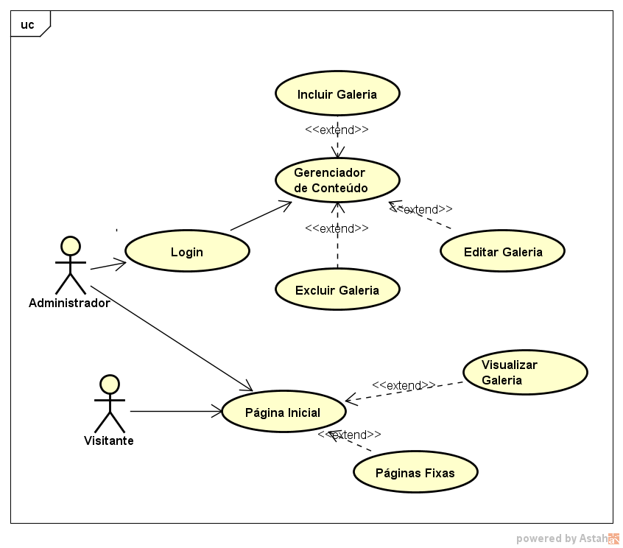

## Especificação

### UC.01: Página Inicial

|  |  |
| --- | --- |
| UC.01 | Página Inicial |
| Descrição | Página principal do site à qual qualquer um terá acesso, a partir dela se acessa outras páginas. |
| Atores | * Visitante; * Administrador. |
| Fluxo Ótimo | * Usuário acessa o site |
| Pontos de Extensão | * UC.02: Páginas Fixas; * UC.03: Visualizar Galeria. |

### UC.02: Páginas Fixas

|  |  |
| --- | --- |
| UC.02 | Páginas Fixas |
| Descrição | Páginas que já existiam anteriores à construção do sistema |
| Atores | * Visitante; * Administrador. |
| Fluxo Ótimo | * Usuário acessa uma página |

### UC.03: Visualizar Galeria

|  |  |
| --- | --- |
| UC.03 | Visualizar Galeria |
| Descrição | Página que mostra galerias de fotos alimentadas pelos usuários |
| Atores | * Visitante; * Administrador. |
| Fluxo Ótimo | * Usuário visualiza fotos extraídas do banco de dados |
| Fluxo Alternativo | * Banco de dados vazio: exibe uma mensagem de erro |
| Pré-Condições | * Banco de dados deve conter pelo menos uma publicação |

### UC.04: Login

|  |  |
| --- | --- |
| UC.04 | Login |
| Descrição | Necessário para que o administrador acesse o gerenciador de conteúdo |
| Atores | * Administrador. |
| Fluxo Ótimo | * O usuário digita seu nome de usuário e a senha; |
| Fluxo Alternativo | * Senha ou login incorreto: Exibe mensagem de erro |
| Pré-Condições | * Ter uma conta de usuário |
| Pós-Condições | * Muda para a UC.05: Gerenciador de Conteúdo. |

### UC.05: Gerenciador de Conteúdo

|  |  |
| --- | --- |
| UC.05 | Gerenciador de Conteúdo |
| Descrição | Páginas normais do site que permitem a alteração de parte do conteúdo para o administrador logado. |
| Atores | * Administrador. |
| Fluxo Ótimo | * Usuário escolhe uma das opções disponíveis |
| Pré-Condições | * Estar logado no sistema. |
| Pontos de Extensão | * UC.06: Incluir Galeria; * UC.07: Editar Galeria; * UC.08: Excluir Galeria. |

### UC.06: Incluir Galeria

|  |  |
| --- | --- |
| UC.06 | Incluir Galeria |
| Descrição | Permite publicar novas galerias no site |
| Atores | * Administrador. |
| Fluxo Ótimo | * Usuário fornece as informações necessárias; * Usuário salva a nova galeria. |
| Fluxo Alternativo | * Campos preenchidos incorretamente: Exibe mensagem de erro. |
| Pré-Condições | * Estar logado no sistema. |
| Pós-Condições | * A foto é publicada. |
| Pontos de Extensão |  |

### UC.07: Editar Galeria

|  |  |
| --- | --- |
| UC.07 | Editar Galeria |
| Descrição | Permite a edição de uma galeria já publicada |
| Atores | * Administrador. |
| Fluxo Ótimo | * Usuário seleciona uma galeria; * Usuário modifica as informações; * Usuário salva as modificações. |
| Fluxo Alternativo | * Campos preenchidos incorretamente: Exibe uma mensagem de erro. |
| Pré-Condições | * Usuário estar logado no sistema. * Existir pelo menos uma galeria já publicada. |
| Pós-Condições | * Galeria modificada é publicada |

### UC.08: Excluir Galeria

|  |  |
| --- | --- |
| UC.07 | Excluir Galeria |
| Descrição | Permite a edição de uma galeria já publicada |
| Atores | * Administrador. |
| Fluxo Ótimo | * Usuário seleciona uma galeria; * Exibe uma mensagem de confirmação; * Usuário confirma a exclusão. |
| Fluxo Alternativo | * Usuário não confirma a exclusão; * Galeria permanece inalterada. |
| Pré-Condições | * Usuário estar logado no sistema. * Existir pelo menos uma galeria já publicada. |
| Pós-Condições | * Galeria é excluída; |

# Requisitos

Os requisitos estão classificados por níveis de prioridade que são os seguintes:

* Essencial: Requisitos sem os quais o sistema não será capaz de funcionar;
* Importante: Requisitos sem os quais o sistema será capaz de funcionar embora de forma não satisfatória;
* Desejável: Requisitos que tem por finalidade dar uma melhor qualidade do sistema, mas que sem os quais poderá funcionar de forma satisfatória.

## Requisitos Funcionais

### RF.01 Manter Foto

|  |  |
| --- | --- |
| RF.01 | Manter Foto |
| Descrição | Arquivo de imagem salvo no banco de dados |
| Dados | * id_foto(inteiro): identificador primário * caminho_foto(texto): Caminho para o arquivo salvo. |
| Dependências | RF.02 Manter Galeria |
| Prioridade | Essencial |
| Implementado | Não |

### RF.02 Manter Galeria

|  |  |
| --- | --- |
| RF.02 | Manter Galeria |
| Descrição | Várias fotos organizadas em um grupo e acompanhadas de uma descrição e título. Cada galeria pode ter diferentes títulos e descrições, baseado nos idiomas em que estiver registrada. |
| Dados | * id_galeria(inteiro): Identificador primário; * titulo_galeria(texto): Título da galeria; * descricao_galeria(texto): Descrição da galeria. |
| Dependências | RF.03 Controle de Idioma |
| Prioridade | Essencial |
| Implementado | Não |

### RF.03 Mudar Idioma

|  |  |
| --- | --- |
| RF.04 | Controle de Idioma |
| Descrição | O usuário pode escolher o idioma de todo o conteúdo do site, incluindo a interface. |
| Dependências | Nenhuma |
| Prioridade | Essencial |
| Implementado | Não |

### RF.04 Manter Idioma

|  |  |
| --- | --- |
| RF.03 | Manter Idioma |
| Descrição | Idioma registrado. Tem por finalidade controlar o idioma dos módulos do sistema. |
| Dados | * id_idioma(inteiro): identificador primário; * nome_idioma(texto): Nome do idioma; * sigla_idioma(texto): Sigla do idioma. |
| Dependências | Nenhuma |
| Prioridade | Desejável |
| Implementado | Não |

### RF.05 Login

|  |  |
| --- | --- |
| RF.05 | Login |
| Descrição | Mecanismo que permite o usuário entrar no sistema |
| Dados | * apelido_usuario(texto): nome que será utilizado para o login; * senha_usuario(texto): senha para o acesso. |
| Dependências | RF.06 Manter Usuário |
| Prioridade | Essencial |
| Implementado | Não |

### RF.06 Manter Usuário

|  |  |
| --- | --- |
| RF.06 | Manter Usuário |
| Descrição | Tabela de usuários que terão acesso ao gerenciador de conteúdo |
| Dados | * id_usuario(inteiro): identificador primário; * nome_usuario(texto): nome do usuário; * apelido_usuario(texto):nome utilizado para o login; * senha_usuario(texto): senha criptografada. |
| Dependências | Nenhuma |
| Prioridade | Essencial |
| Implementado | Não |

## Requisitos Não-Funcionais

### RNF.01 Segurança

|  |  |
| --- | --- |
| RNF.01 | Segurança |
| Descrição | Segurança básica para prevenir acesso não autorizado. |
| Dependências | Nenhuma |
| Prioridade | Importante |
| Implementado | Não |